

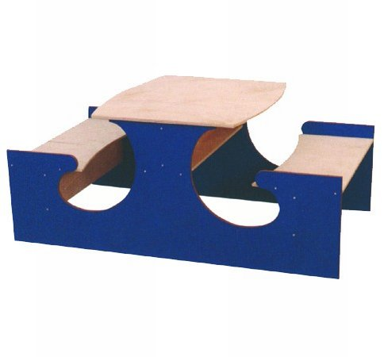

Descrizione:

Tavolino da pic-nic da interno, in multistrato.

Disponibole in altezze nido e materna. 120x68x50.

Tipi di scuola:nido - materna

Categoria: Panche per bambini

Codice: TR0101X